Voici comment prendre connaissance des produits promotionnels qui sont à l’inventaire.
- Aller sur intranet et choisir approvisionnement.
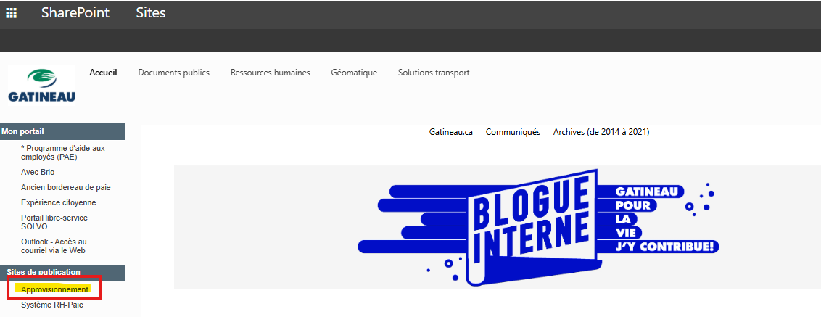
- Ouvrez le fichier « consultation des stocks ».
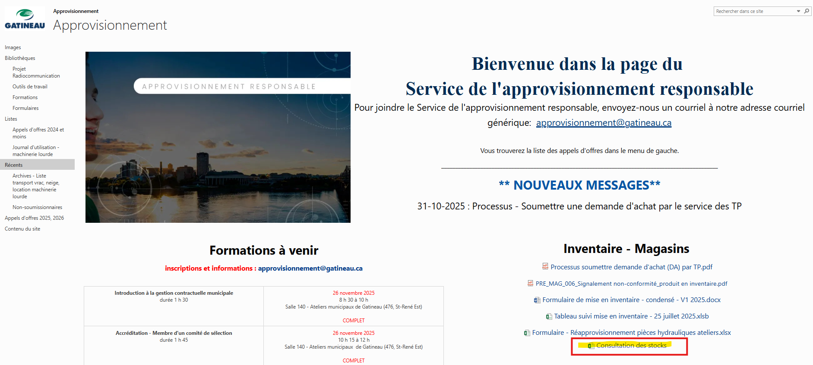
- Choisissez votre groupe de produit.
Vous avez maintenant les informations nécessaires pour compléter votre commande, telles que le numéro de produit du magasin, la description, le prix et la quantité en main.
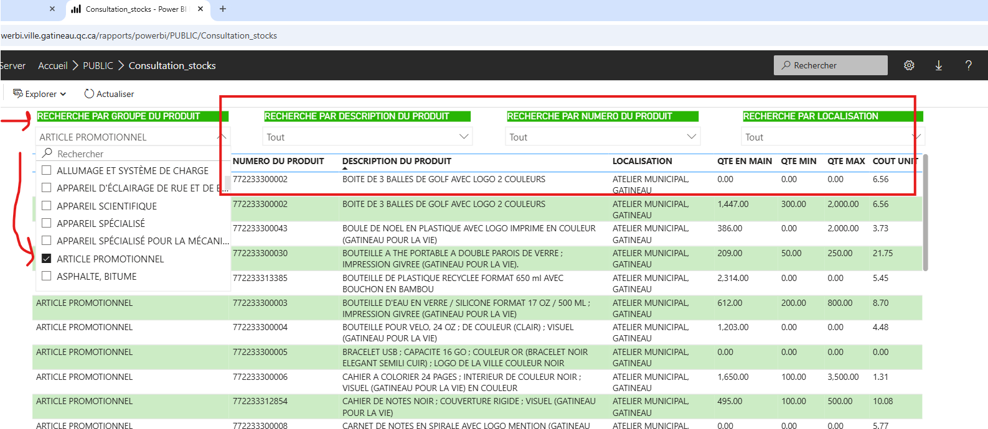
4. Choisissez votre groupe de produit.
Vous devez remplir la demande d’achat interne et l’envoyer à l’adresse courriel indiqué sur le formulaire. Il se retrouve sur la page d’approvisionnement.
